Регулировка фурнитуры.

Поворотно-откидная фурнитура ROTO может регулироваться по трем осям

1. Регулировка по прижиму: ±1мм 2. Регулировка по высоте: -2мм, +2,5мм
Регулировка по ширине: ±2мм
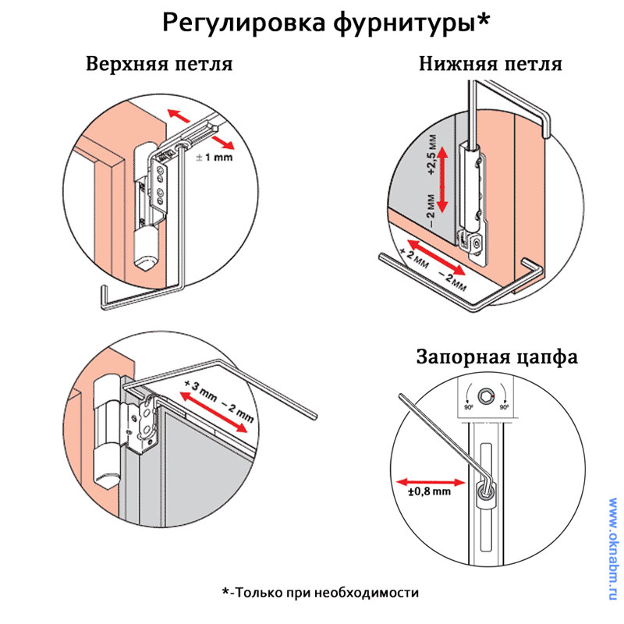

3. Регулировка по ширине: +3мм, -2мм 4. Регулировка по прижиму створки к раме
на запорных элементах створки: ±1мм

